一、是非判断（对的在括号内打“√”，错的打“×”）
1.若晶闸管的控制电流由小变大，则正向转折电压由大变小。 （√）
2.只要引入正反馈，电路就会产生正弦波振荡。 ( × )
3. 与甲类功放方式相比，乙类互补对称功放的主要优点是无交越失真。 (×)
4.555集成定时器构成应用电路时，若电压控制端不外加电压，可以出现阈值端电压大于2/3U_{DD}，触发端电压小于1/3U_{DD}的情况。 （ × ）
- 正弦波振荡电路中只允许存在正反馈，不可能存在负反馈。 （ × ）
- 在OCL功率放大电路中，负载流过的直流电流为零。 （ × ）
- 波形产生电路的特点是自激和必须在电路中引入足够强的负反馈。 (× )
- 晶闸管属于半控型器件，只能控制其导通，而不能控制其关断。 (√ )
- 施密特触发器没有稳定状态，属于无稳态触发器。 ( ×)
- 单项选择
1． 在RC正弦波振荡电路中，RC串并联网络的功能是( A )。
A．正反馈和选频 B．选频和稳幅
C．放大和稳幅 D．正反馈和放大
2．下列关于功率放大电路问题，正确的说法是( B )。
A. 功率放大电路所要研究的问题就是一个输出功率大小的问题。
B. 功率放大电路的主要作用是向负载提供足够大的功率信号。
C. 乙类互补对称功率放大电路中，输入信号越大，交越失真也越大。
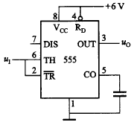
D. 所谓OTL电路是指无输出电容的功率放大电路。
3． 右图电路是由一个555集成定时器构成的（ C ）。
A．多弦振荡器
B．单稳态触发器
C．施密特触发器
D．正弦波振荡电路

4．某单相变压器，容量为10KVA，当一次绕组加交流电压U₁=220V时，测得二次绕组电压U₂=44V，电流I₂=20A，则一次绕组电流I₁=( A ) 。
A．4A B．100A C.20A D.45.45A

5．整流电路输出端加上电感滤波后，会使负载电压的（ a ）。
(a) 交流分量减小，平均值不变 (b) 交流分量不变，平均值增大
(c) 交流分量增大，平均值增大 (d) 交流分量减小，平均值增大

- 几种类型的LC振荡电路如图所示，电感三点式振荡电路是指下列图中（ b ）。
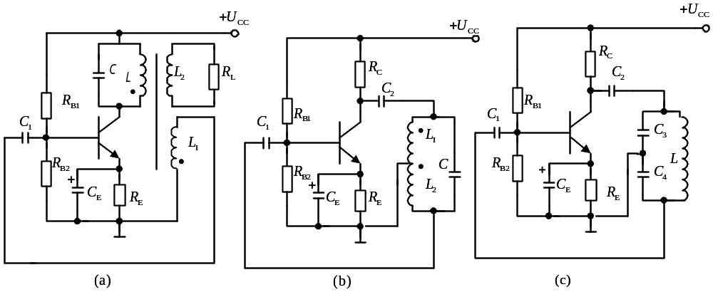

- 整流电路输出端加上电容滤波后，会使负载电压的( d )。
(a) 交流分量减小，平均值不变 (b) 交流分量不变，平均值增大
(c) 交流分量增大，平均值增大 (d) 交流分量减小，平均值增大

三、填空题（将答案填入空格内）
1．直流稳压电源一般采用由交流电源经 调压 、 整流 、 滤波 和 稳压 而得到的。
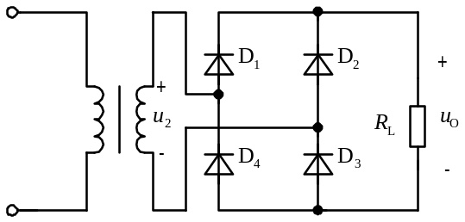
2.整流电路如左下图所示，已知变压器一次绕组匝数
u₁
N₁=1100匝，二次绕组匝数N₂=100匝。当一次绕组
加交流电压U₁＝220V时，
输出电压平均值U_{O}= 18 V。

- 功率放大电路有OCL，OTL两种不同形式，现对一个输入大小合适的直流信号进行功率放大，应选用 OCL 形式电路。
4.正弦波振荡电路中按选频电路的不同，可以分为 RC 振荡电路和 LC 振荡电路。
5.用555集成定时器分别可以构成双稳态触发器即 施密特触发器 、无稳态触发器即
多谐振荡器 以及 单稳态触发器 。
6.一台OTL功率放大器的电源电压为18V，接上8欧的负载，其最大输出功率是 4W 。（U_{CES}=1V）
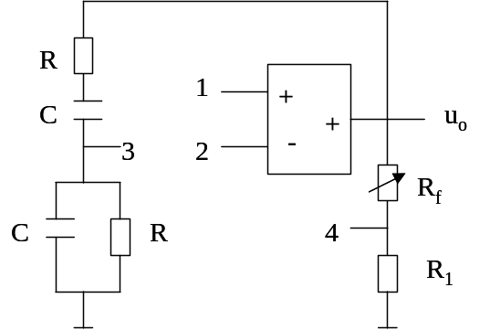
7．右图是一个尚末接线完毕的RC正弦波振荡电路，为满足自激振荡的相位条件，应将电路中的 1 端和 3 端相连， 2 端和 4 端相连。若R=8.2kΩ，C=0.22μF，则振荡频率f₀= 882Hz 。
500kΩ
+5V
C
0.01μF
4
7
8
2
6
5
1
3
555
u_{O}
u_{i}
题 7 图 题 8 图

8．555定时器的接法如右图所示电路，则，这是一个 单稳态 触发器。若要使输出脉冲的下降沿比输入脉冲下降沿延迟5.5秒，则C= 10μF 。
9. 图示为一可控整流电路,其输入电压U₂=220V,
导通角θ=120°,
U_{L}
U₂
第9题电路
直流输出电压U_{L}= 148.5 伏.

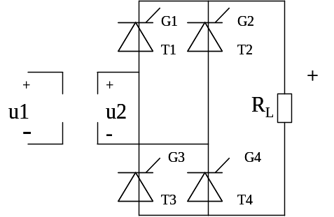
- 图示电路是一个单相桥式全控整流电路，
U_{L}
-
忽略晶闸管的正向导通压降。
当控制角α=90。时，负载电压平均值为25V。
现欲使负载电压升高一倍，则
控制角α= 0º ，
U₂（有效值）= 55.56V 。

12. 由555组成的多谐振荡器电路如左下图所示，其输出u_{o}的频率是 1.443/(R₁+R₂)C ，欲使输出波形的占空比为50%，应选择参数 R₁=R₂ 。
13. 由555组成的单稳态触发器电路如右下图所示，其稳定状态是 高 电平，其暂稳态时间t_{w}= 1.1R_{T}C_{T} 。
1
2
3
4
5
6
7
8
R₁
R₂
D₁
D₂
C₁
C_{T}
555
+U_{CC}
u_{o}
1
2
3
4
5
6
8
R_{T}
SB
C₁
C_{T}
555
+U_{CC}
u_{o}

四、图示为直流稳压电路, 要求:
⑴ 在图上画出四个整流二极管
⑵ 计算R_{W}在中点时的输出电压U_{L}（U_{Z}=6 V）, 此时若调整管T上的电压为6伏, 计算交流电压U₂的有效值
⑶ 本电源输出电压的调节范围
+ U_{T} -
解（1）
R
R_{L}
R_{W}
1k
2k
2k
U_{Z}
U₂
T
+

U_{L}

-
+
+
-
C
+

+
U_{i}
-

（2）
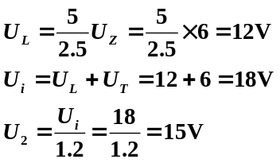
（3）
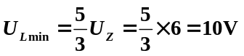
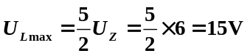
本电源输出电压的调节范围为10V~15V。

五、电路如图所示，设运放为理想的。7805为三端稳压器，试求输出电压Uo的
可调范围。
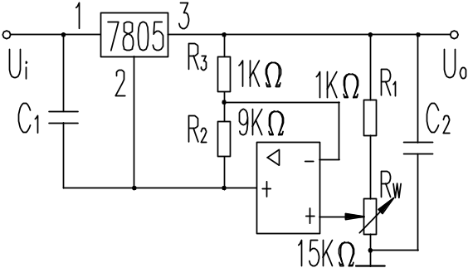
解：设稳压器额定输出电压为U_{N}，则

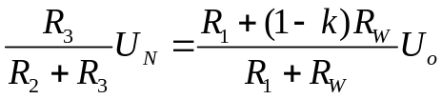
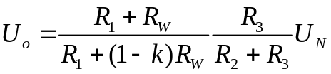 k:0~1
当k=0时
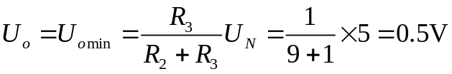
当k=1时
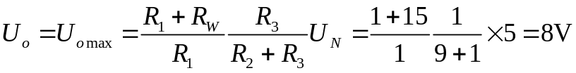

六、下图为由555定时器所构成的应用电路图，其中，U_{cc}=+5V，R_{A}=10KΩ，
C=1μF，回答：
- 电路刚上电瞬间，此时2、6脚电平为 低电平 （高电平；低电平；不确定），
输出U_{o}为 高电平 （高电平；低电平；方波；不确定），
此后电容C的状态为 充电 （充电；放电；充放电；不确定），
这将导致2、6脚电平 上升 （保持；上升；下降；不确定）。
- 当U_{o}输出高电平，电容C电压U_{C}变化至2/3*U_{CC}（3.33V） 时，U_{o}输出将翻转为
低电 平；
当U_{o}输出低电平，电容C电压U_{C}变化至1/3*U_{CC}（1.67V） 时，U_{o}输出将翻转为
高电平。
- 此电路实现的是： 多谐振荡器 。
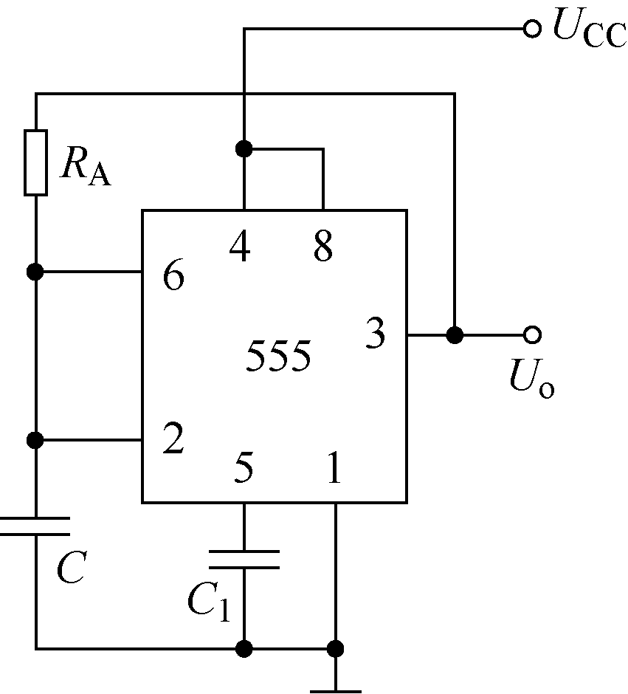
（多谐振荡器；单稳态触发器；施密特触发器；条件不足难以确定）
（4）计算输出U_{o}高电平的时间宽度，
计算输出U_{o}低电平的时间宽度。

高电平时间宽度t_{H}=R_{A}Cln2=0.693*10*10³*1*10⁻⁶
=6.93ms

低电平时间宽度t_{L}=R_{A}Cln2=0.693*10*10³*1*10⁻⁶
=6.93ms

七．在图示电路中，R_{f}为反馈元件，设三极管饱和管压降为0V。
- 为稳定输出电压v_{O}，应引入何种负反馈?在图中画出R_{f}的连接电路；
- v_{I}=0时,流过R_{L}的电流有多大？
- 若V₁,V₂中有一个接反，电路能正常工作吗？
- 若使闭环电压增益A_{vf} = 10，确定R_{f} = ？
求最大不失真输出功率P_{omax} = ？以及最大不失真输出功率时的输入电压幅值为多少？
（假设运放最大输出电压为±14V，R_{L}=10Ω)
R₂
10 kΩ
R₁
R_{f}
V₁
(+15 V)
(－15 V)
+

-
v_{O}

V₁
V₂
v_{I}

+

——
R₁
R_{L}
R₂
－V_{CC}
+V_{CC}
20 kΩ
20 kΩ
V₂
A
+
+
8
10 kΩ
解：1. 电压串联
- 0
- 不能
- 90KΩ
- 9.8W, 14V

